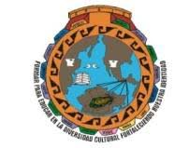
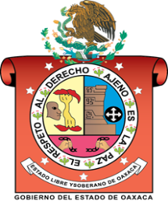
INSTITUTO ESTATAL DE EDUCACIÓN PÚBLICA
DEL ESTADO DE OAXACA ESCUELA
NORMAL BILINGUE INTERCULTURAL DE OAXACA
CLAVE: 20DNL0001R
LICENCIATURA EN EDUCACIÓN PRIMARIA INTERCULTURAL BILINGÜE

ASESORA:
MARCELA HERNANDEZ MENDEZ
“CIENCIAS NATURALES”
“CIENCIA CASERA”
ESTUDIANTE:
ROSA LINDA LOPEZ GOMEZ

GRUPO: 102 A
SEMESTRE: SEGUNDO SEMESTRE

SIERRA JUAREZ
SAN JERONIMO TLACOCHAHUAYA, TLACOLULA OAXACA A 16 JUNIO DEL 2020

Ciencia casera
Experimentos 1
Materiales:
Dos vasos
Cuchara
Sal
Dos huevos

procedimiento:
- Colocar en dos vasos agua en tres cuartas partes de ella
- Vaciar en un vaso tres cucharadas de sal.
- En el otro vaso agregar una cucharada.
- Enseguida revolverlos bien.
- Colocar huevos en cada uno de los vasos
Lo que se pudo observar:

Lo que pude observar es que en el vaso donde le eché las tres cucharadas de sal, el huevo flota en el agua, al agregar la sal se aumentó la densidad del agua, de forma que cuando supera la del huevo esta flota en el agua.
El en vaso donde le eché una cucharada de sal al momento de echar el huevo cayo en la superficie del vaso por lo cual me pude dar cuenta que el huevo tiene mayor densidad y no aguanto su peso y se hundió.

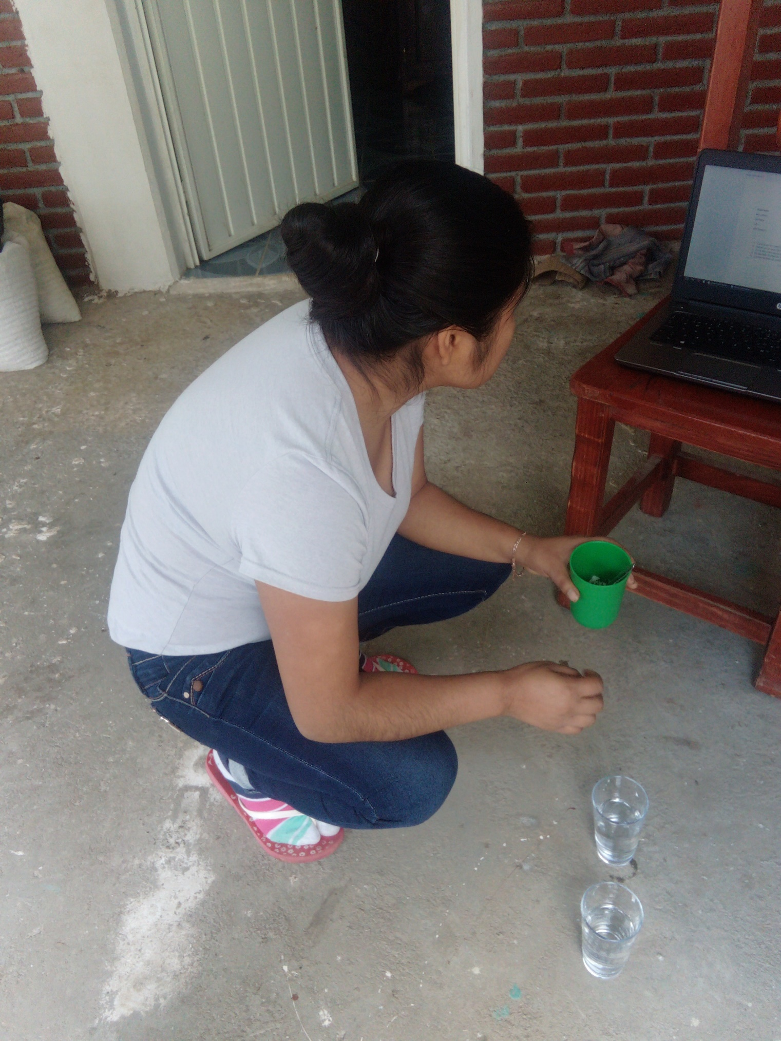
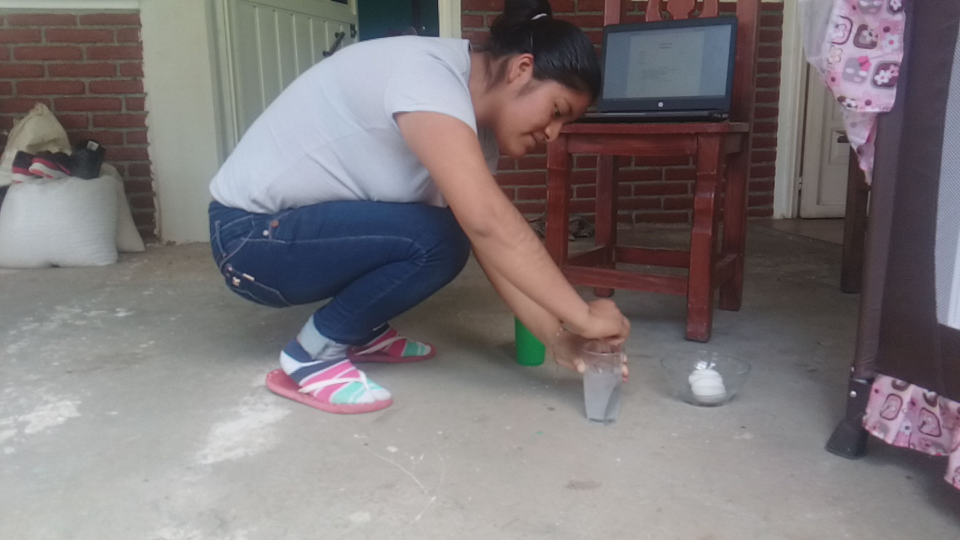
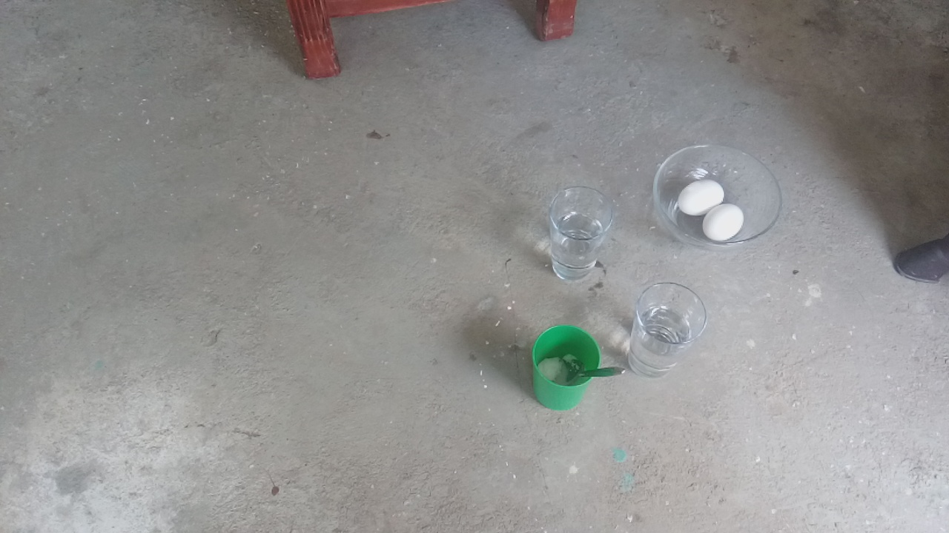

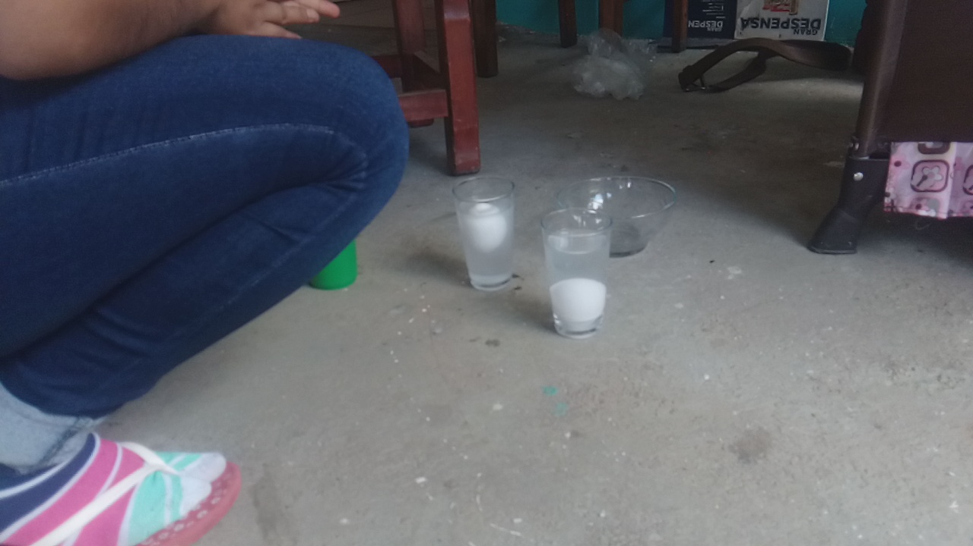
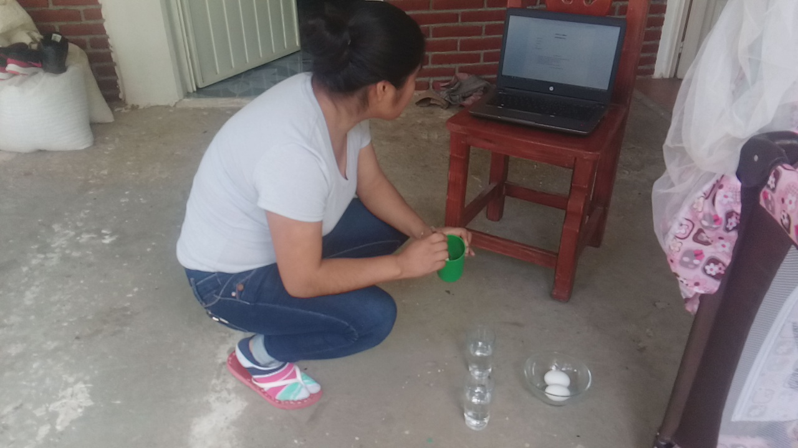

EXPERIMENTO 2
Materiales:
Cinco palitos
Plato extendido
Una cuchara
Agua
Procedimiento:
1.- Doblar a la mitad cinco palitos sin romperlo.
2.- Colocarlos en un plato extendido.
3.- Se colocarán en forma de estrellas.
4.- En una cuchara, vaciar un poquito de agua.
Anotar lo observado:

Al momento de realizar el experimento y echarle una cucharada de agua en el centro el agua se queda ahí en unos momentos y tarda en salir por lo que los palos lo retienen y el agua busca la forma de salir, yéndose a todas las direcciones posibles para buscar una salida y rápidamente se expanden.

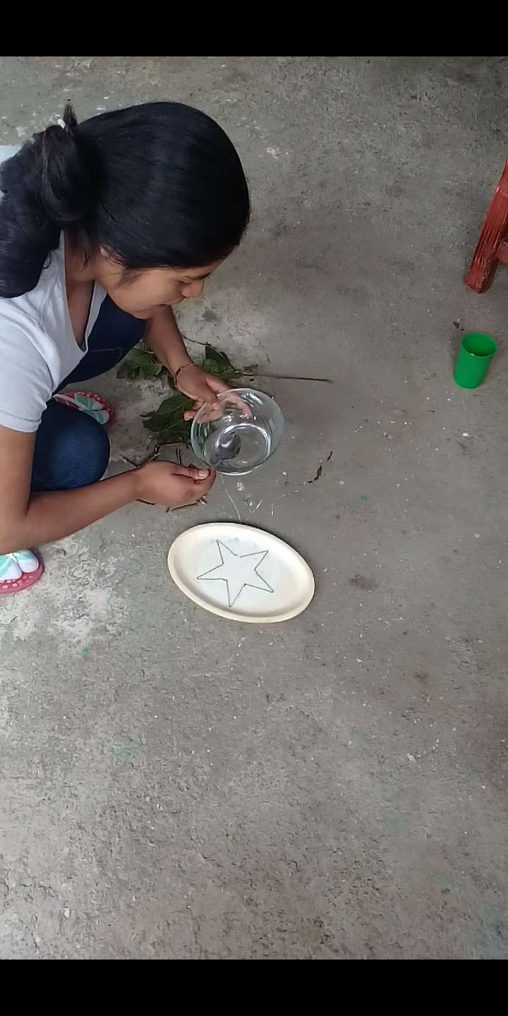

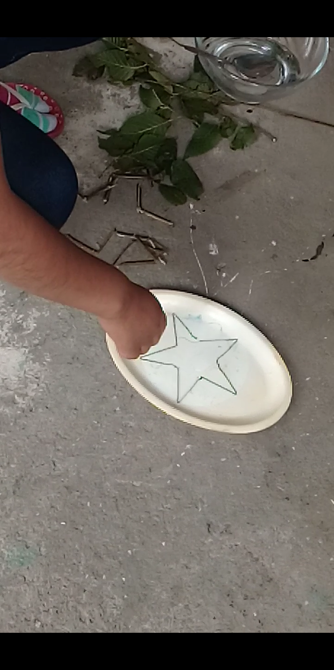

EXERIMENTO 3

Materiales:
Una vela
Plato hondo
Agua
Procedimiento:
1.- Colocar una vela pequeña en un plato hondo.
2.- Vaciar el agua hasta cubrir la vela sin tocar la mecha.
3.- Prender la vela.
Anotar lo que se observa y anotarlo:

Al momento de echar agua sobre el plato hondo y poner la vela y prenderla con el cerillo se vio el reflejo de la luz de la vela encendida, aunque al principio me costó entenderla y al ver su reflejo en el agua me pude dar cuenta.

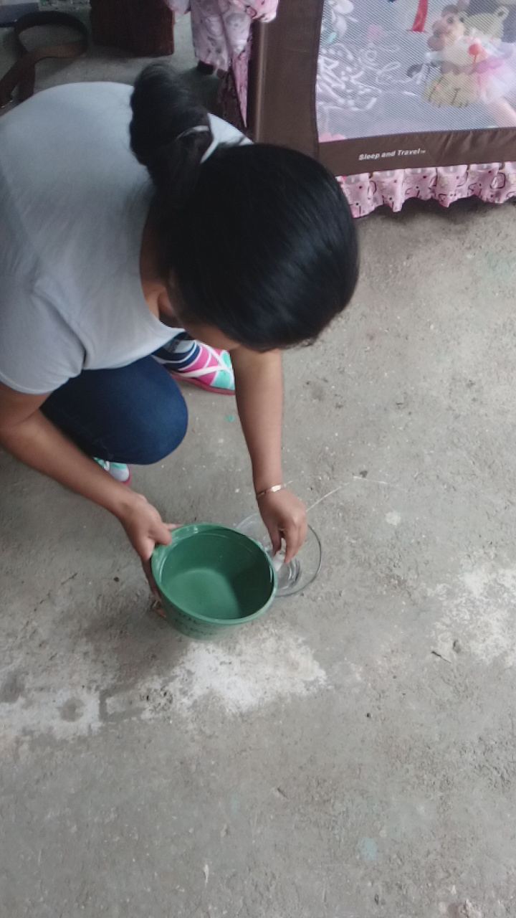

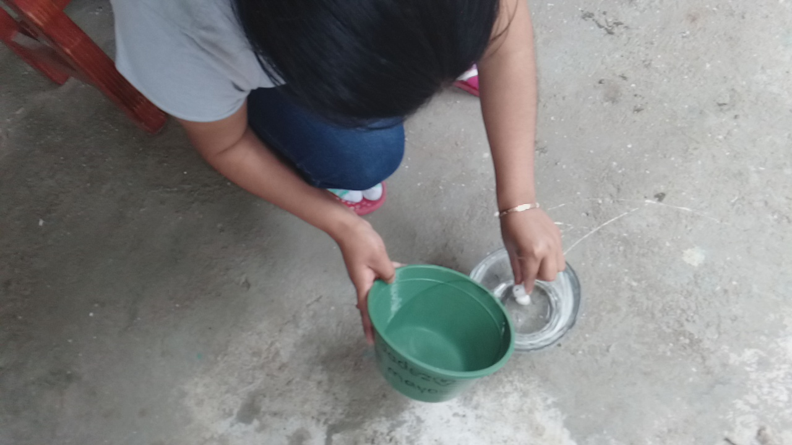

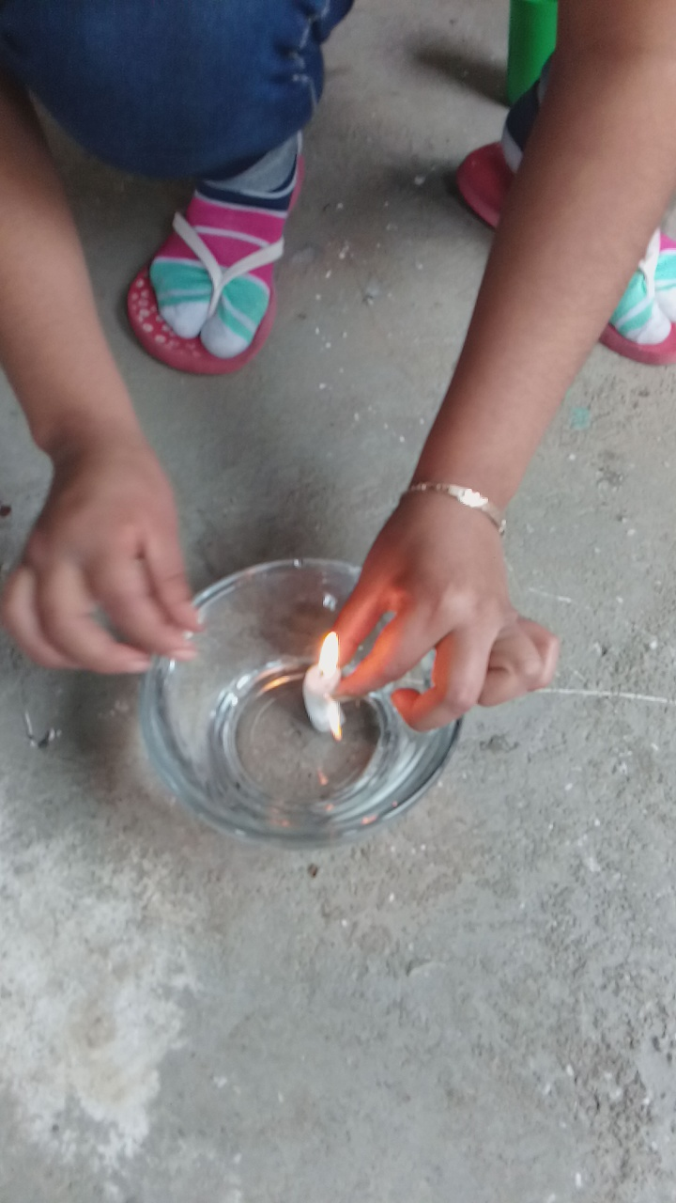

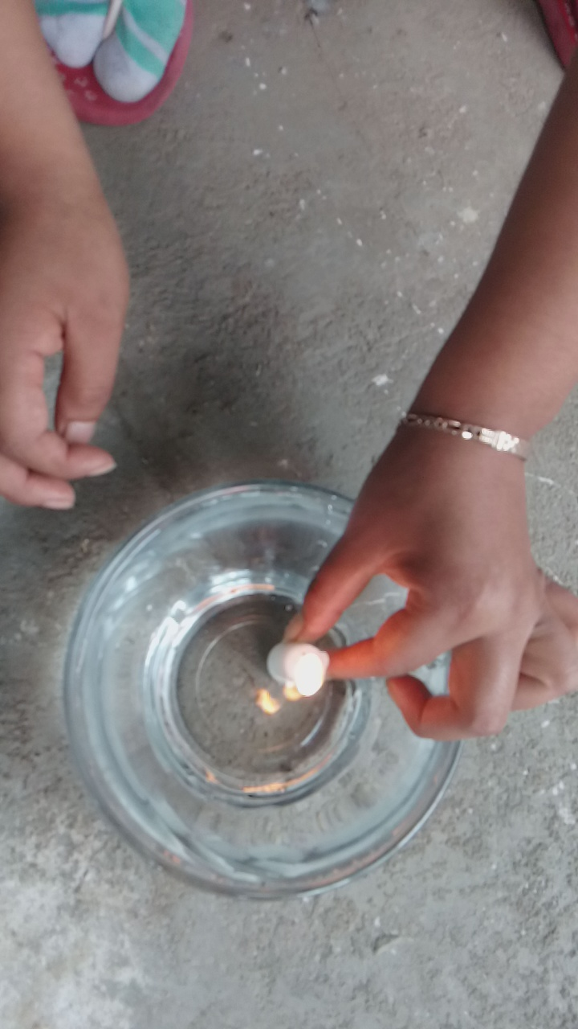

Experimento 4
Materiales:
Agua
Bolsa pequeña
Un lápiz
Una pluma
Un color
Procedimiento:
1.- Llenar con agua una bolsa pequeña.
2.- Hacerle un nudo.
3.- Luego atravesarla con un lápiz, una pluma, un color.
Anotar lo observado:
Al momento de atravesar el lápiz, color, y la pluma, el agua no se salió ya que estos lo taparon y él no se rego si no quedo adentro, al momento de sacar el lápiz, lapicero y el color, el agua se rego ya que al atravesarlos se hice un agujero.

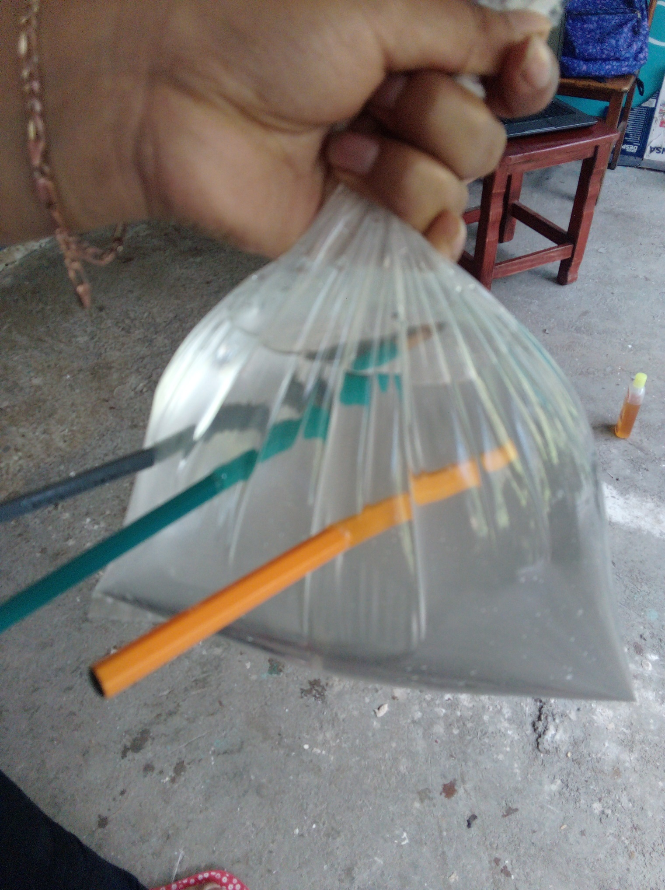Experimento 5
Materiales:
Agua caliente
Botella de plástico de medio litro
Jabón liquido
Piedras pequeñitas
Algodón en forma de bolita pequeñas
Procedimiento:
1.- Llenar agua caliente en una botella de medio litro.
2.- Vaciarle jabón líquido.
3.- Mezclarlos bien hasta que quede espeso
4.- Vaciar piedras chiquitas en la botella y algodón.
5.- Agitar la mezcla.
Anotar lo observado:
Al momento de mezclar los materiales y agitarlos el algodón y la espuma flotaron y se subieron arriba, y las piedras se bajaron a bajo, lo que se pudo observar es que aumento la densidad del agua, y las piedras tienen mayor densidad y no aguantaron su peso y se hundieron.

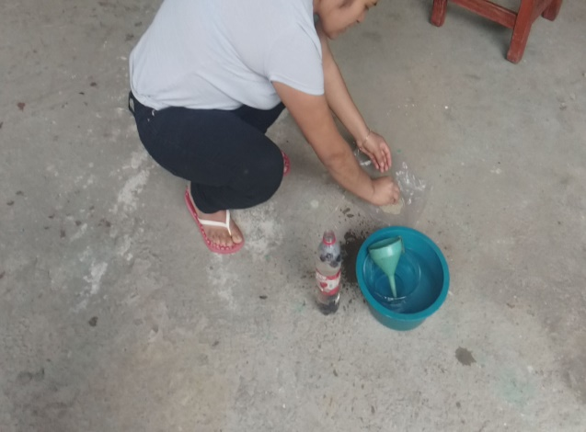
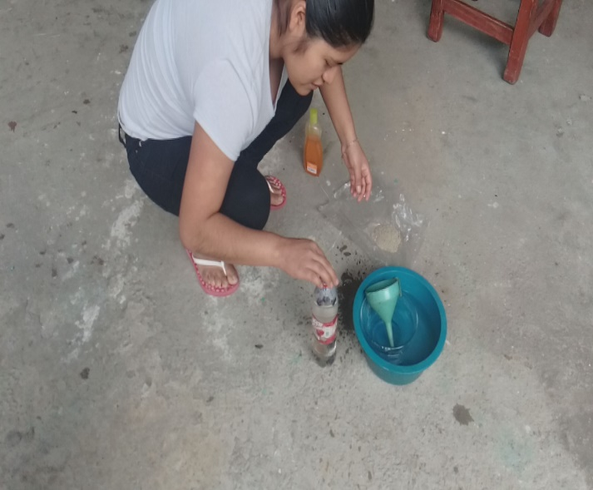
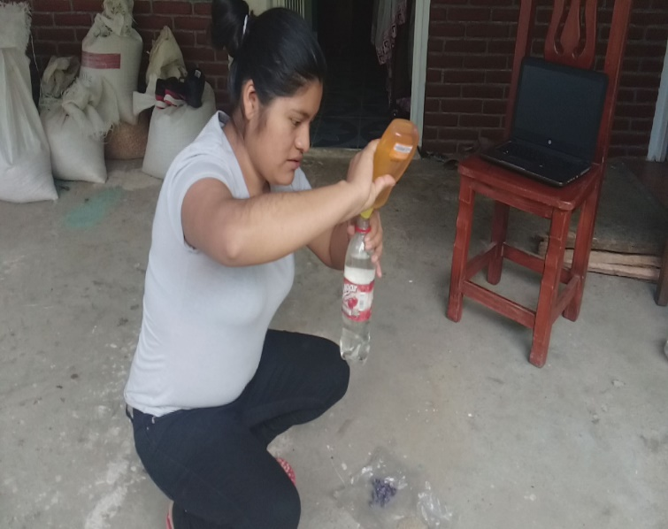

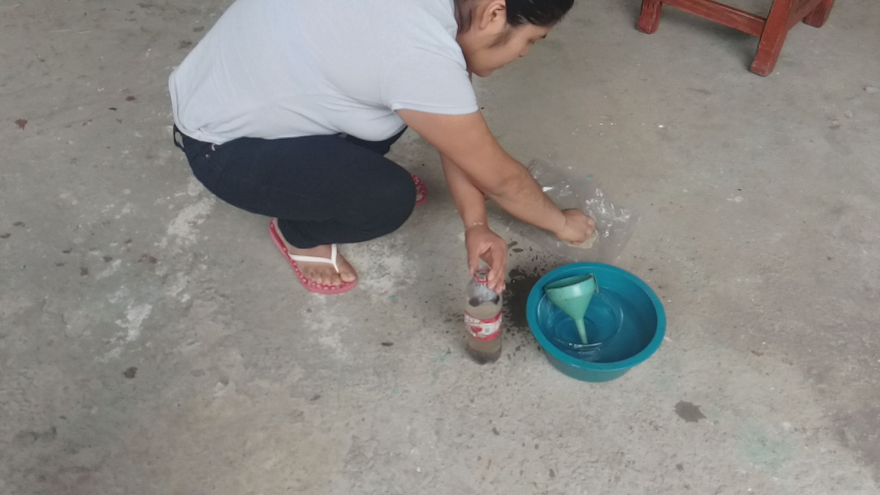
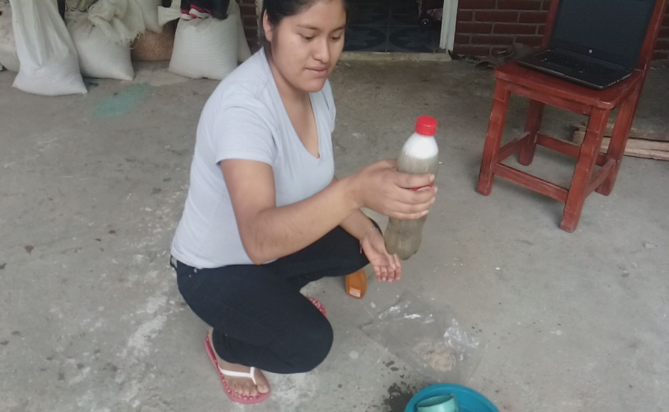
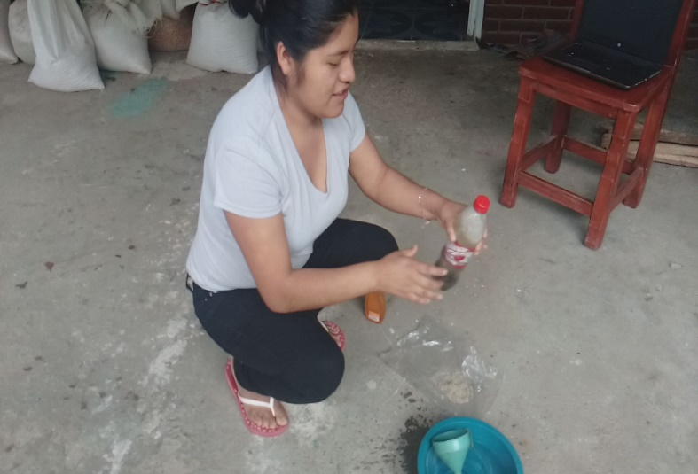
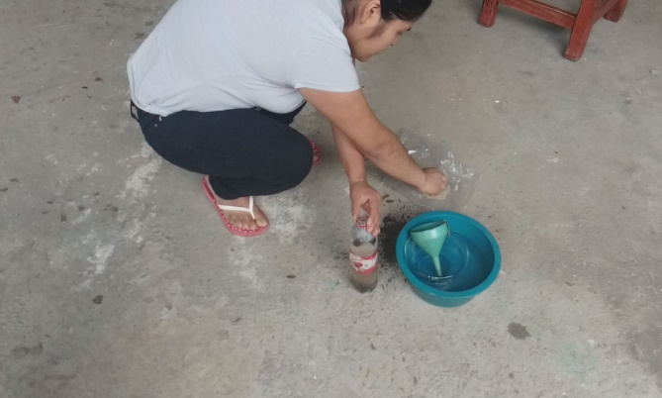

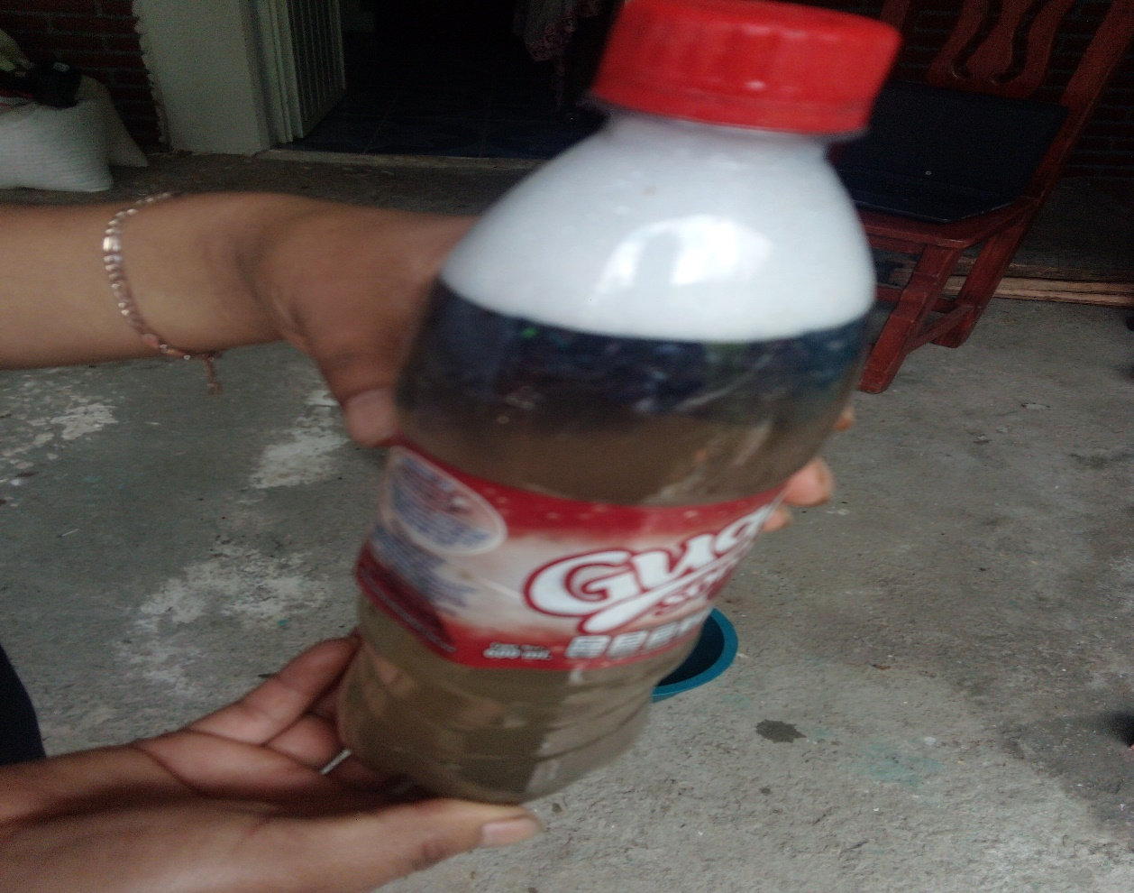
A mí por lo general me gustaron realizar cada uno de los experimentos ya que representan un reto y desafío en hacerlo y muchas veces no sale a la primera como lo queremos hacer y lo volvemos a intentar varias veces hasta que nos sale, también es muy es divertido hacerlo, a partir de ellos creamos hipótesis que va a pasar, de ahí viene la comprobación si realmente paso lo que anteriormente habíamos dicho en la hipótesis y lo comprobamos mediante los experimentos que hemos realizado, el primer experimento ya lo había realizado cuando estaba estudiando en el bachillerato lo hice para observar la densidad que tiene el agua al momento de mezclar sustancias y echarle objetos pesados, me gusto volver a realizarlo otra vez ya que voy aprendiendo nuevas cosas que desconocía de los experimentos que en esta ocasión hice, fue una gran experiencia que tuve lo cual me ha gustado mucho, en el experimento me llamo la atención al ver que el agua corría en todas las direcciones para salir, lo que más me llamo la atención fue el experimento 3 me sorprendí cuando vi que la luz de la vela no se apagó y se vio su reflejo atreves del agua , este experimento no lo había hecho es la primera vez, me pareció muy interesante y divertido, me gustó tanto, en el experimento 4 me llamo la atención ya que no sabía que iba a suceder al momento de atravesar el lápiz, el lapicero y el color, al ver el resultado me di cuenta que al clavarlos en la bolsa el agua no se rego ya que los objetos detuvieron a que no saliera el agua en el agujero que se clavó, en el experimento 5 me sorprendí al momento de que la espuma se subió y las bolitas de algodón subieron y la tierra se bajó, yo aplicaría los cuatro experimentos con los niños, menos el 5 ya que resulta un poco arriesgado con los niños que tal si se llegan a quemar con el agua caliente o suceda un accidente, pero por lo regular estos experimentos ayudan realizar acciones destinadas a descubrir o comprobar ciertos fenómenos, el resultado de un experimento aporta validez a una teoría y posteriormente llevarlo a la práctica.

